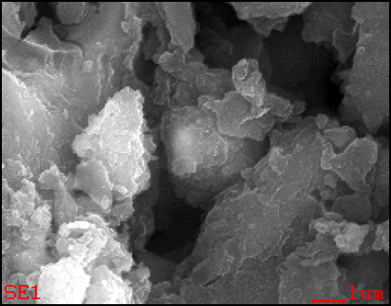

**分析・観察方向**

図4.1.1-275 1/2u-SGTS中の着目領域16のSEM画像上に示した採取箇所及び分析・観察方向

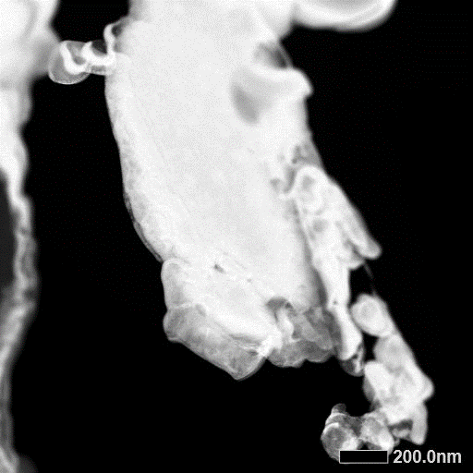

図4.1.1-276 1/2u-SGTS中の着目領域16のミクロ組織のHAADF-STEM像

|  |  |
| --- | --- |
| 明視野像 | C |
| O | Na（Zｎの信号の影響が含まれる） |
| Mg | Al |

注意事項：  
(1) 上記に示した元素以外の元素が存在していないことを示しているわけではない。  
(2) 試料表面にはFIB加工時のスパッタ率に応じた凹凸があり、信号の強弱は必ずしも当該元素濃度の強弱に対応しているわけではない。  
(3) 各元素からのEDS信号には、他の元素のEDS信号が重なっているケースがあり、明るい部分に必ずしも当該元素が存在するわけではない。主なEDS信号の重複については表中に示しているが、これらは必ず重複が発生していることを示しておらず、また他の元素のEDS信号が重複している可能性を排除していない。  
(4) FIB加工時に蒸着したW保護膜や照射したGa原子が残留している。また、FIB加工前のSEM観察前に蒸着したPt,Pdが残留している可能性がある。そのほか、分析システム構成元素からの信号の影響として、メッシュ材(MoもしくはCu)やその他の分析システム構成元素(Al,Co,Fe,Cr)の影響を受けている可能性がある。

図4.1.1-277 1/2u-SGTS中の着目領域16のSTEM-EDSマップ(1)

|  |  |
| --- | --- |
| Si(W保護膜の影響が含まれる) | S or Mo  （強いTc,Ru,Pd,Ag,Pbの信号に影響される） |
| Cl(Ruの信号に影響される） | Ca（強いU,Teの信号に影響される） |
| Ti or Ba | Cr |

注意事項：  
(1) 上記に示した元素以外の元素が存在していないことを示しているわけではない。  
(2) 試料表面にはFIB加工時のスパッタ率に応じた凹凸があり、信号の強弱は必ずしも当該元素濃度の強弱に対応しているわけではない。  
(3) 各元素からのEDS信号には、他の元素のEDS信号が重なっているケースがあり、明るい部分に必ずしも当該元素が存在するわけではない。主なEDS信号の重複については表中に示しているが、これらは必ず重複が発生していることを示しておらず、また他の元素のEDS信号が重複している可能性を排除していない。  
(4) FIB加工時に蒸着したW保護膜や照射したGa原子が残留している。また、FIB加工前のSEM観察前に蒸着したPt,Pdが残留している可能性がある。そのほか、分析システム構成元素からの信号の影響として、メッシュ材(MoもしくはCu)やその他の分析システム構成元素(Al,Co,Fe,Cr)の影響を受けている可能性がある。

図4.1.1-278 1/2u-SGTS中の着目領域16のSTEM-EDSマップ(2)

|  |  |
| --- | --- |
| Mn(強いCr信号に影響される) | Fe |
| Co（Wの信号の影響が含まれる） | Ni |
| Cu | Zn（W保護膜などの強いW信号に影響される） |

注意事項：  
(1) 上記に示した元素以外の元素が存在していないことを示しているわけではない。  
(2) 試料表面にはFIB加工時のスパッタ率に応じた凹凸があり、信号の強弱は必ずしも当該元素濃度の強弱に対応しているわけではない。  
(3) 各元素からのEDS信号には、他の元素のEDS信号が重なっているケースがあり、明るい部分に必ずしも当該元素が存在するわけではない。主なEDS信号の重複については表中に示しているが、これらは必ず重複が発生していることを示しておらず、また他の元素のEDS信号が重複している可能性を排除していない。  
(4) FIB加工時に蒸着したW保護膜や照射したGa原子が残留している。また、FIB加工前のSEM観察前に蒸着したPt,Pdが残留している可能性がある。そのほか、分析システム構成元素からの信号の影響として、メッシュ材(MoもしくはCu)やその他の分析システム構成元素(Al,Co,Fe,Cr)の影響を受けている可能性がある。

図4.1.1-279 1/2u-SGTS中の着目領域16のSTEM-EDSマップ(3)

|  |  |
| --- | --- |
| Se | Zr |
| Mo or S  (強いTc,Ru,Pd,Ag,Pb信号があれば影響される） | Tc  （強いMo,S,Ru, Pd,Ag ,Pbの信号に影響される） |
| Ru（強いMo,S,Cl,Tc, Rh,Pd,Ag,Pbの信号に影響される） | Rh（強いCl,Ru,Mo,Ｓ,Pd,Ag,Pb,Tcの信号に影響される） |

注意事項：  
(1) 上記に示した元素以外の元素が存在していないことを示しているわけではない。  
(2) 試料表面にはFIB加工時のスパッタ率に応じた凹凸があり、信号の強弱は必ずしも当該元素濃度の強弱に対応しているわけではない。  
(3) 各元素からのEDS信号には、他の元素のEDS信号が重なっているケースがあり、明るい部分に必ずしも当該元素が存在するわけではない。主なEDS信号の重複については表中に示しているが、これらは必ず重複が発生していることを示しておらず、また他の元素のEDS信号が重複している可能性を排除していない。  
(4) FIB加工時に蒸着したW保護膜や照射したGa原子が残留している。また、FIB加工前のSEM観察前に蒸着したPt,Pdが残留している可能性がある。そのほか、分析システム構成元素からの信号の影響として、メッシュ材(MoもしくはCu)やその他の分析システム構成元素(Al,Co,Fe,Cr)の影響を受けている可能性がある。

図4.1.1-280 1/2u-SGTS中の着目領域16のSTEM-EDSマップ(4)

|  |  |
| --- | --- |
| Pd(強いRh,Ag,Ru,Cl,Mo,Ｓ,Pb,Tcの信号に影響される） | Ag（強いPd,Sn,Uの信号に影響される） |
| Sn（Uの信号の影響が含まれる） | Sb(Ca及び強いTeの信号に影響される) |
| Te（Caの信号の影響が含まれる) | I (Ca,Te,Cs,Ba,Tiの信号の影響が含まれる) |

注意事項：  
(1) 上記に示した元素以外の元素が存在していないことを示しているわけではない。  
(2) 試料表面にはFIB加工時のスパッタ率に応じた凹凸があり、信号の強弱は必ずしも当該元素濃度の強弱に対応しているわけではない。  
(3) 各元素からのEDS信号には、他の元素のEDS信号が重なっているケースがあり、明るい部分に必ずしも当該元素が存在するわけではない。主なEDS信号の重複については表中に示しているが、これらは必ず重複が発生していることを示しておらず、また他の元素のEDS信号が重複している可能性を排除していない。  
(4) FIB加工時に蒸着したW保護膜や照射したGa原子が残留している。また、FIB加工前のSEM観察前に蒸着したPt,Pdが残留している可能性がある。そのほか、分析システム構成元素からの信号の影響として、メッシュ材(MoもしくはCu)やその他の分析システム構成元素(Al,Co,Fe,Cr)の影響を受けている可能性がある。

図4.1.1-281 1/2u-SGTS中の着目領域16のSTEM-EDSマップ(5)

|  |  |
| --- | --- |
| Cs（U及び強いTe,Ba,Tiの信号の影響が含まれる） | Ba or Ti |
| Sm（強いBa,Ti,Wの信号の影響が含まれる） | W（強いZn,Niの信号の影響が含まれる） |
| Pb | U（Agの信号の影響が含まれる） |

注意事項：  
(1) 上記に示した元素以外の元素が存在していないことを示しているわけではない。  
(2) 試料表面にはFIB加工時のスパッタ率に応じた凹凸があり、信号の強弱は必ずしも当該元素濃度の強弱に対応しているわけではない。  
(3) 各元素からのEDS信号には、他の元素のEDS信号が重なっているケースがあり、明るい部分に必ずしも当該元素が存在するわけではない。主なEDS信号の重複については表中に示しているが、これらは必ず重複が発生していることを示しておらず、また他の元素のEDS信号が重複している可能性を排除していない。  
(4) FIB加工時に蒸着したW保護膜や照射したGa原子が残留している。また、FIB加工前のSEM観察前に蒸着したPt,Pdが残留している可能性がある。そのほか、分析システム構成元素からの信号の影響として、メッシュ材(MoもしくはCu)やその他の分析システム構成元素(Al,Co,Fe,Cr)の影響を受けている可能性がある。

図4.1.1-282 1/2u-SGTS中の着目領域16のSTEM-EDSマップ(6)

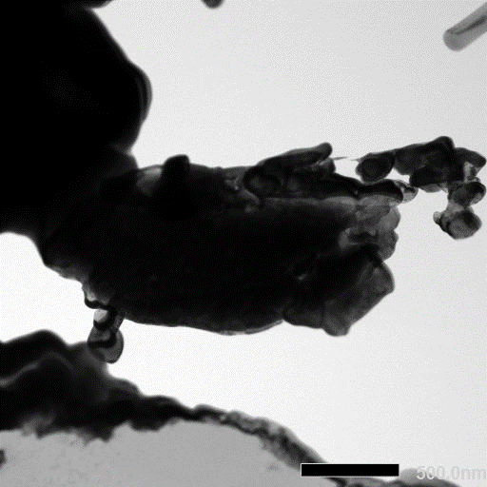

線分析箇所

注意事項：

(1) 上図の縦軸はcountであり、位置(横軸)に対する元素毎のエネルギ-(EDS信号)の強度を示すものであって、元素毎の原子の量(at%やwt%)の差を示すものではない。

(2) それぞれの元素についての位置に対するcountの増減は、主に試料厚さによる影響を受けて変動し、また試料表面の角度変化や周辺元素による信号吸収状況変化等の影響によっても僅かに変動するが、それぞれ原子の量の位置による増減を定性的に表している。

図4.1.1-283 1/2u-SGTS中の着目領域16のSTEM-EDS線分析結果



⑤

①

②

③

④



（注意事項）  
(1)代表的単体試料によるピーク位置の校正は行っているが、類似試料による校正を行っていない半定量データである。

(2)表の数値は四捨五入して小数点以下1桁まで表示しているが、有効数字を表記したものではない。他元素からのEDS信号の重なりの影響により、小数点以下の数値に有効性は無く、また概ね数%以下となっている元素の存在有無は断定できない。特に、軽元素は、特性X線の試料内吸収の影響を金属元素より大きく受け、上表のOについては数十%以上の誤差がある可能性がある。

(3)本表では本表に掲げた元素を100%として各元素の半定量比を示しており、本表に掲げていない元素が存在しないことを示していない。ただし、O～Uの元素について、下記に示す分析系材料や保護膜材等以外の定量可能なピークは見られていない。

(4)B,C,N及びUより原子量の大きい元素(特にC)はEDS信号が有意に見られる場合も上記の表に含めていない。また、分析系の材料や保護膜材等として使用されている元素(W：保護膜材、CuもしくはMo：メッシュ材、Ga：FIB加工用イオン、Cu, Co：計測システム構成材料)は、EDS信号が有意に見られる場合があっても、上記の表に含めていない。測定スペクトルには、例として、C K (0.28KeV)、W L (8.40keV)、W Lβ (9.67keV)、Mo L (2.29keV)、Mo Lβ (2.39keV)、Ga K (9.24keV)、Co K (6.92keV)、Cu K (8.04keV)などがみられる。また、次の元素も分析系の材料等として使用されており、測定状況に応じて定量性に影響する。Fe, Cr：計測システム構成材料。

(5)次の信号については、他元素の信号の重なりの影響として主に以下が考えられ、特に、補正を行っても両方の元素が見られる場合は精度が低いことが考えられる。OKはCrL、NaKはZnL及びGaL、SiKはWM、SKはMoL及びPbM、CaKはTeL及びUM、ZnKはWL、ZrLはWM、MoLはSK,PbM,RuL等、AgLはPdL,SnL等、SnLはUM、TeLはCaK及びUM、CsはTeL及びUM、UMはAgL及びCdLの影響をそれぞれ受けている。

図4.1.1-284 1/2u-SGTS中の着目領域16のSTEM-EDS点分析結果による取得データ

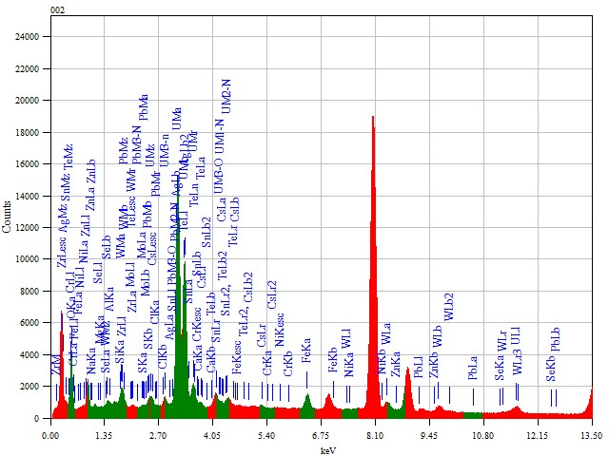

図4.1.1-285 1/2u-SGTS領域16（位置①）のSTEM-EDS点分析スペクトル

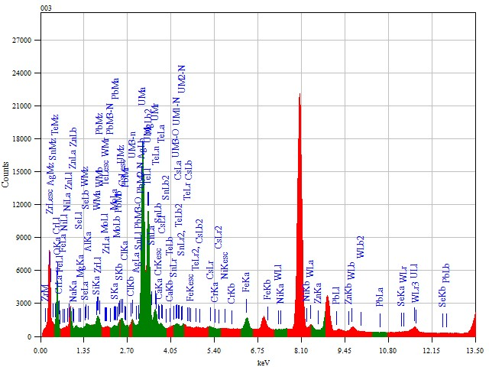

図4.1.1-286 1/2u-SGTS領域16（位置②）のSTEM-EDS点分析スペクトル

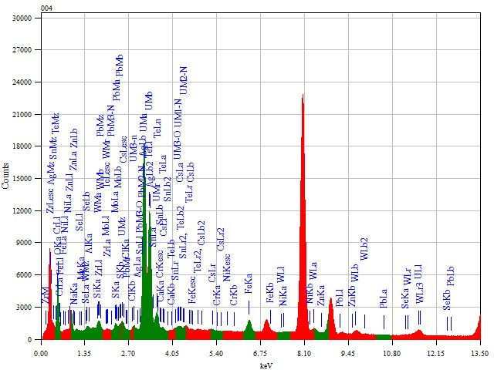

図4.1.1-287 1/2u-SGTS領域16（位置③）のSTEM-EDS点分析スペクトル

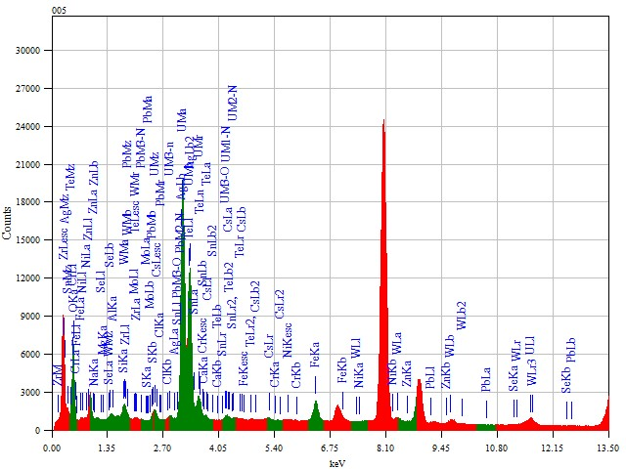

図4.1.1-288 1/2u-SGTS領域16（位置④）のSTEM-EDS点分析スペクトル

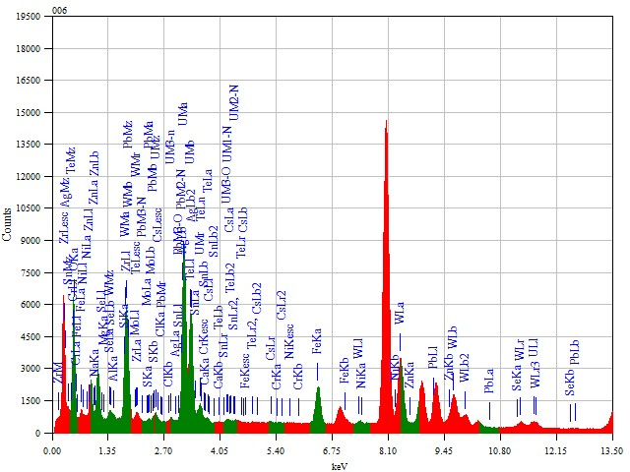

図4.1.1-289 1/2u-SGTS領域16（位置⑤）のSTEM-EDS点分析スペクトル



⑤

①

②

③

④



（注意事項）  
(1)代表的単体試料によるピーク位置校正は行っているが、類似試料による校正を行っていない半定量データによる評価値である。

(2)本表では本表に掲げた元素を100%として各元素の半定量比を示しており、本表に掲げていない元素が存在しないことを示していない。ただし、O～Uの元素について、下記に示す分析系材料や保護膜材等以外の元素からの定量可能な信号は見られていない。

(3)他元素からのEDS信号の重なりの影響により、小数点以下の数値に有効性は無いため小数点以下を四捨五入して評価値とした。特に、Oは、特性X線の試料内吸収の影響を金属元素より大きく受けるため、1%単位を四捨五入して10%単位を評価値とした。

(4)他元素からのEDS信号の重なりの影響により、概ね数%以下となっている元素の存在有無は断定できないため、測定データが3%以下となった元素については、<3と表記している。なお、<3は、当該元素からのピークがわずかに存在することを必ずしも示しておらず、すなわち、その元素がわずかに存在していることを示しているものではない。

(5)n.d.は当該元素からの信号が確認できなかったことを示している。ただし、表中でn.d.と評価可能な元素はNa,Cr,Fe,Ni,Zn, Se,Pbであり、その他の元素は他元素からのEDS信号の重なりの影響によりn.d.と評価することが困難である。またZnからのEDS信号はNaの信号に重なるため、Znがn.d.の場合のみNaはn.d.か評価可能となる。従って、Cr,Fe,Ni,Zn,Se,Pbでは、n.d.という評価が<3という評価よりも小さいが、Cr,Fe,Ni,Zn,Se,Pb以外の元素では、<3はn.d.より大きいということを示していない。

(6)B,C,N及びUより原子量の大きい元素(特にC)はEDS信号が有意に見られる場合も上記の表に含めていない。また、分析系の材料や保護膜材等として使用した元素(W：保護膜材、CuもしくはMo：メッシュ材、Ga：FIB加工用イオン、Cu, Co：計測システム構成材料)は、EDS信号が有意に見られても、上記の表に含めていない。測定スペクトルには、例として、C K (0.28KeV)、W L (8.40keV)、W Lβ (9.67keV)、Mo L (2.29keV)、Mo Lβ (2.39keV)、Ga K (9.24keV)、Co K (6.92keV)、Cu K (8.04keV)などがみられる。また、次の元素も分析系の材料等として使用されており、測定状況に応じて定量性に影響する。Fe, Cr：計測システム構成材料。

(7)次の信号については、他元素の信号の重なりの影響として主に以下が考えられ、精度が低いことが考えられる。OKはCrL、NaKはZnL及びGaL、SiKはWM、SKはMoL及びPbM、CaKはTeL及びUM、ZnKはWL、ZrLはWM、MoLはSK,PbM,RuL等、AgLはPdL,SnL等、SnLはUM、TeLはCaK及びUM、CsはTeL及びUM、UMはAgL及びCdLの影響をそれぞれ受けている。

図4.1.1-290 1/2u-SGTS中の着目領域16のSTEM-EDS点分析による元素比評価



⑤

①

②

③

④

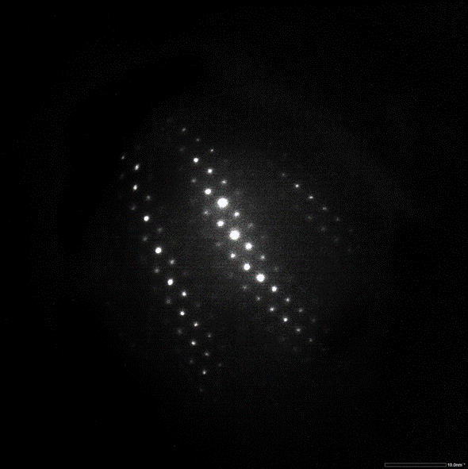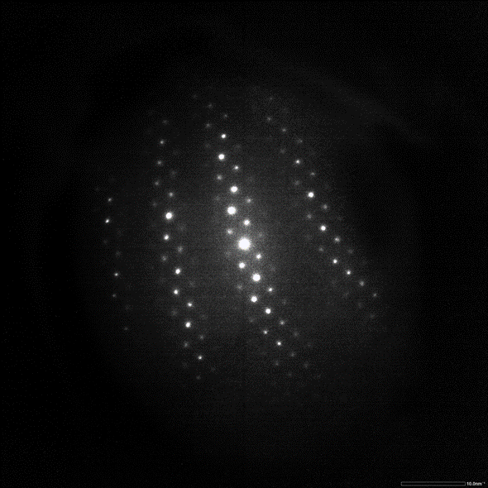 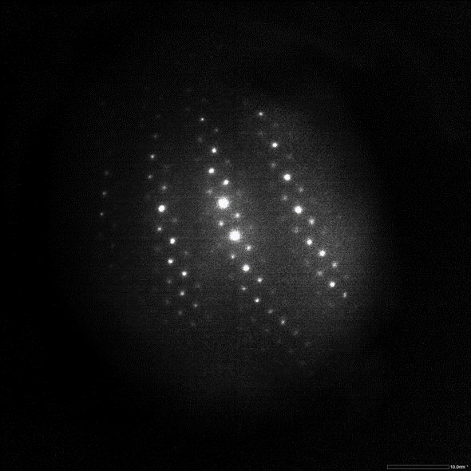

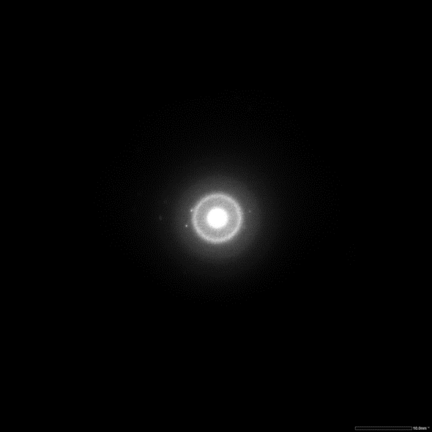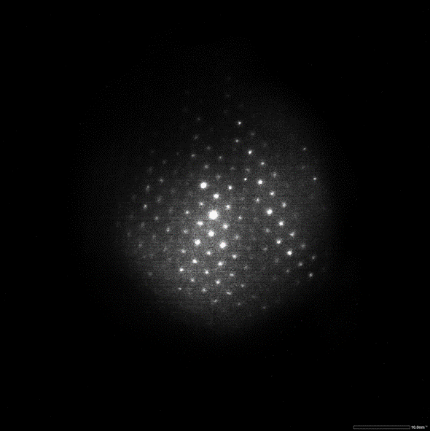① ② ③

④ 　　　 ⑤

|  |  |  |  |
| --- | --- | --- | --- |
| 位置 | TEM構造解析結果 | TEM構造解析所見 | EDS結果を含めた主要化学組成の推定 |
| ① | UO2(注) |  | UO2 |
| ② | UO2(注) |  | UO2 |
| ③ | UO2(注) |  | UO2 |
| ④ | UO2(注) | UO2以外の回折スポット有 | UO2 |
| ⑤ | 不明 | ほぼアモルファス | UO2及びFeを含む酸化物や水和物等、もしくは(U,Fe)O2である可能性が考えられる。 |

(注) 1方位のディフラクションから解析したため、他の物質ではないことを完全に否定できない。

図4.1.1-291 1/2u-SGTS中の着目領域16から取得したTEM回折図形と構造解析および主要化学組成の推定